2013全国大学生电子设计大赛

简易旋转倒立摆及控制装置（C题）
方案设计报告

2013.9.4

目录
摘要……………………………………………………………….
Abstract………………………………………………………….
- 系统方案……………………………………………………..
1.1总体方案设计结构………………………………………….
1．2系统机械结构………………………………………………
1.3方案比较…………………………………………………….

- 理论分析与计算………………………………5
- 平板状态测量方法…………………………5
- 建模与控制方法……………………………5
- 电路与程序设计………………………………6
1、程序与结构设计……………………………6
- 测试方案与测试结果…………………………7
- 测试方案……………………………………7
- 测试结果与分析……………………………7
附图…………………………………………………8

摘要
本系统所要实现的旋转倒立摆控制系统，该设计采用STM32F103RCT6最小系统单片机，减速电机(EC120450) 固定在支架B上，通过转轴F驱动旋转臂C旋转。摆杆E通过转轴D固定在旋转臂C的一端，当旋转臂C在电动机A驱动下作往复旋转运动时，带动摆杆E在垂直于旋转臂C的平面作自由旋转。利用角度传感器（ADXL345)很好的测出X，Y，X轴的加速度，通过A/D转换在单片机的LCD上显示电压值，来控制减速的旋转的速度，在往复旋转的过程中，实现摆杆的的角度。
关键字：减速电机、角度传感器、摆杆平衡性

Abstract
In this system to realize the rotation of the inverted pendulum control system, the design adopts the STM32F103RCT6 MCU minimum system, gear motor (EC120450) fixed on the bracket B, rotate C arm driven by a shaft F. Swinging rod by A shaft E D fixed at one end of the rotating arm C, C when rotating arm in A motor drive operating reciprocating rotation, drives the swinging rod E in perpendicular to the plane of the rotating arm C for free rotation. Using the Angle sensor (ADXL345) good response to the X, Y, X axis acceleration, by A/D conversion on the MCU LCD display voltage value, to control the rotation of the deceleration speed, in the process of reciprocating rotation, realizes the swinging rod Angle.
Key words: gear motor, Angle sensor, the balance beam

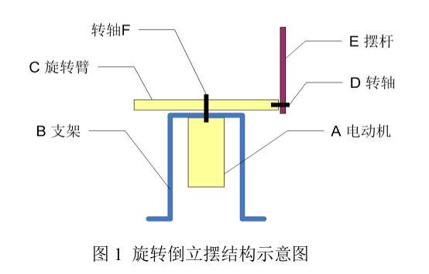

  - 系统方案
1．1总体方案设计结构
LCD
显示功能模式
角度信息

显示信息

主控芯片
STM32F103RCT6控制电机，显示屏，检测键盘
减速电机转速，摆动幅度
DOURNS 3596
角度传感器测出摆杆角度
控制
角度信息反馈

模式选择

矩阵键盘
功能模式选择

总体结构框图

1.2系统机械结构

摇臂

减速电机
角度传感器

摆杆

控制板

机械结构图

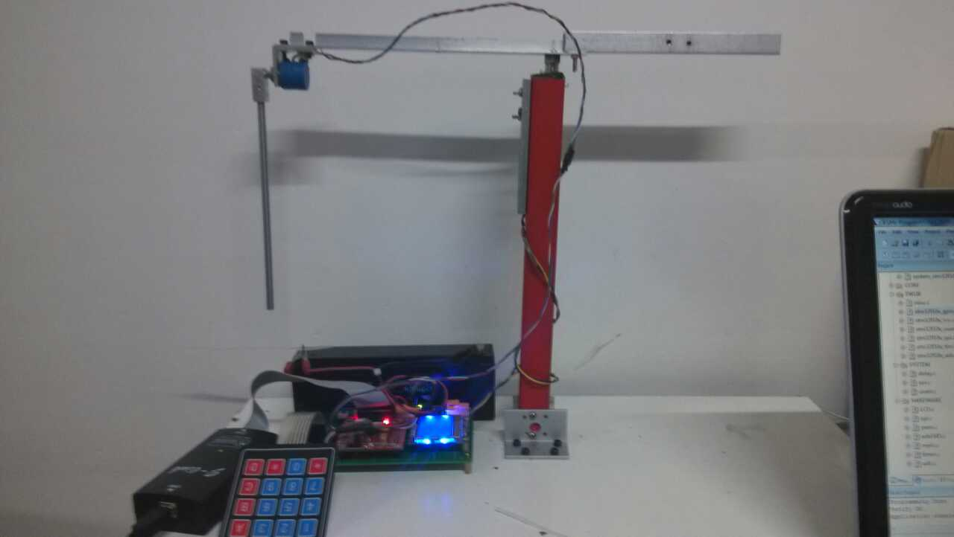
系统效果图

1.3方案比较

1．角度传感器的选择方案
方案一：采用ADXL456三轴加速度作为角度传感器来获得X,Y,Z轴的加速度数据，通过算法计算出角度，从而控制摆杆角度。但因数据更新慢，无法正确反馈角度数据从而无法精确控制摆的角度，而且受外界干扰比较大，所以放弃此方案。

方案二：采用电位器作为角度传感器来测角度，通过摆角不同从而电阻不同，通过AD测出电压值，角度与电压值呈线性关系。该方案线性好，数据更新快，实时反映角度，从而精确摆角。更适合比赛。
鉴于上面分析，角度传感器采用方案二。

2．电机选择方案

方案一：采用舵机的缺点是不利于调节速度，扭力小，不利于摆动，所以放弃此方案。

方案二:采用步进电机的优点是价格便宜，缺点是动态性能很差，扭力小，所以加速度小，而且有震动，放弃此方案。

方案三：采用减速电机，具有永磁式和反应式的优点，扭力大，加速快，易于杆的摆动，适合比赛要求
基于上面分析，电机选择方案三。
3．控制系统方案的比较与选择方案

方案一：用FPGA来产生电机的控制信号。但FPGA成本高且电路复杂，用的不娴熟，顾放弃此方案。

方案二：用模拟电路来产生电机的控制信号。对于脉宽调制信号的脉宽变换，常用的一种方法是采用调制信号获取有源滤波后的直流电压，但是需要500Hz(周期是2ms)的信号，这对运放器件的选择有较高要求，从电路体积和功耗考虑也不易采用5mV以上的控制电压的变化就会引起电机的抖动，对于机载的测控系统而言，电源和其他器件的信号噪声都远大于5mV，所以滤波电路的精度难以达到电机的控制精度要求

方案三：用单片机作为电机的控制单元。我们采用STM32F103RCT6，该款单片机资源丰富，16位的单片机使PWM信号的脉冲宽度实现微秒级的变化，从而提高电机的转角精度单片机完成控制算法，再将计算结果转化为 PWM信号输出到电机，由于单片机系统是一个数字系统，其控制信号的变化完全依靠硬件计数，所以受外界干扰较小，整个系统工作可所以，综上方案的比较，控制系统选择方案三

二.理论分析与计算

三，电路与程序设计

- 电路设计

3．1.2 主控芯片最小系统原理图
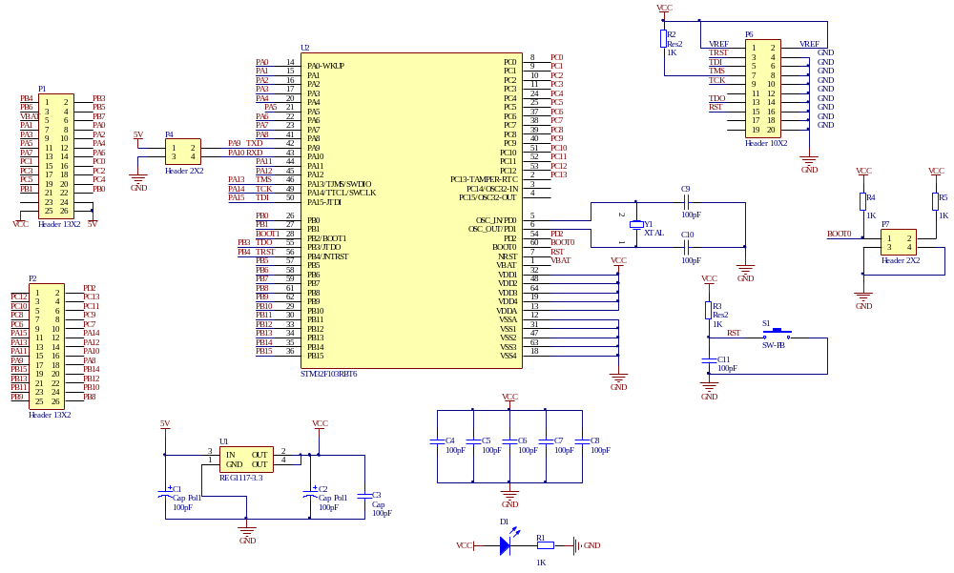
3．1.2主控芯片最小系统PCB图

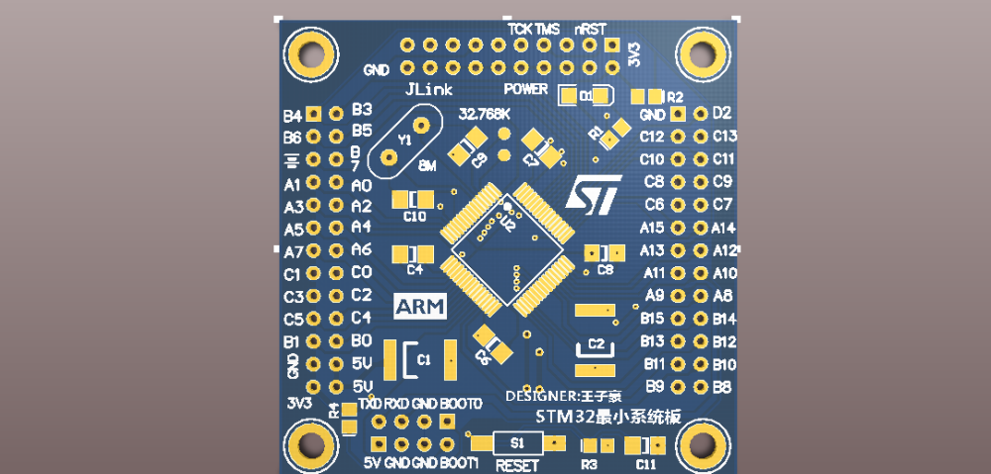

3.2 电源供电模块
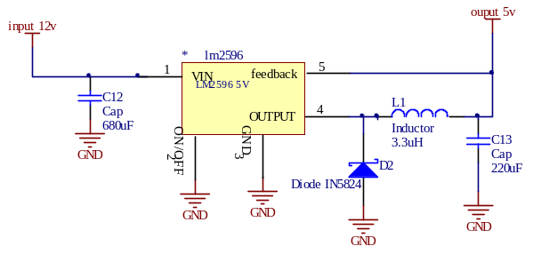
5V供电系统

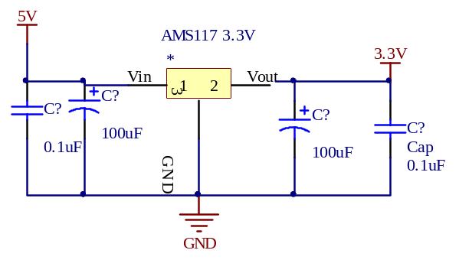
3.3V供电系统

3.3 电机驱动电路
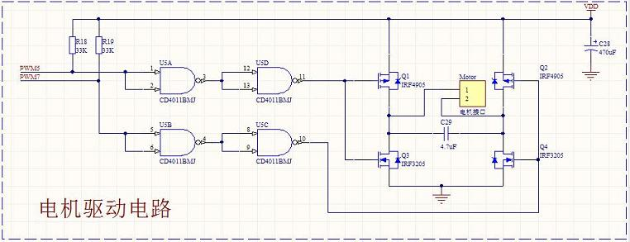

3.4 三轴加速度传感器电路图
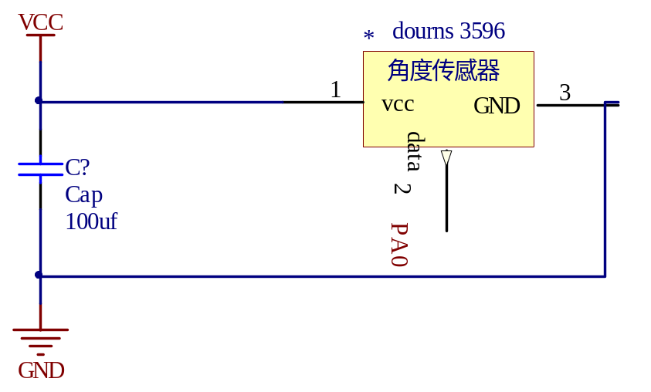

4.程序设计
4.1程序框图

